SERVIÇO NACIONAL DE APRENDIZAGEM INDUSTRIAL – SENAI

Criação e Manipulação de Banco de Dados.
Aprendizagem Industrial em Programador de Sistemas da Informação

RELATÓRIO DO PROJETO DE BANCO DE DADOS: SISTEMA DE VENDAS CMDB

Professor: Lucas de Mattos.
Aluno: Júlio Cézar Krug Milani.

Introdução

Objetivo do Sistema
Criar e Organizar um banco de dados, para um sistema de vendas de uma empresa na qual atualmente, as informações estão dispersas em planilhas e não há um sistema centralizado para consultas rápidas.
A direção decidiu criar um banco de dados relacionado para armazenar dados de clientes, produtos e pedidos, permitindo análises mais eficientes e relatórios confiáveis.
Além das tabelas, o banco utiliza procedimentos, views e triggers para realizar operações, consultar informações e automatizar algumas tarefas do sistema.

Tipo Utilizado
O banco de dados utilizado no projeto é do tipo relacional, utilizando o MySQL. Sua criação e manipulação foram realizadas no HeidiSQL dentro do Laragon. Esse modelo organiza as informações em tabelas relacionadas com linhas e colunas, facilitando o armazenamento e a consulta dos dados.

Motivo da Escolha
O MySQL foi utilizado porque permite organizar diferentes tipos de informações e realizar consultas por meio da linguagem SQL. Ele também oferece recursos como procedures, views e triggers, que ajudam a executar operações e automatizar tarefas no banco de dados.

Estrutura das Tabelas

Nome de Cada tabela:
No arquivo SQL, foram identificadas cinco tabelas principais:
- clientes: armazena os dados dos clientes.
- compras: registra as compras realizadas, com informações do fornecedor, produto, quantidade e data.
- fornecedores: guarda as informações dos fornecedores.
- pedidos: armazena os pedidos relacionados aos clientes e produtos.
- produtos: registra os produtos, seus valores e quantidades em estoque.

Tabela Clientes
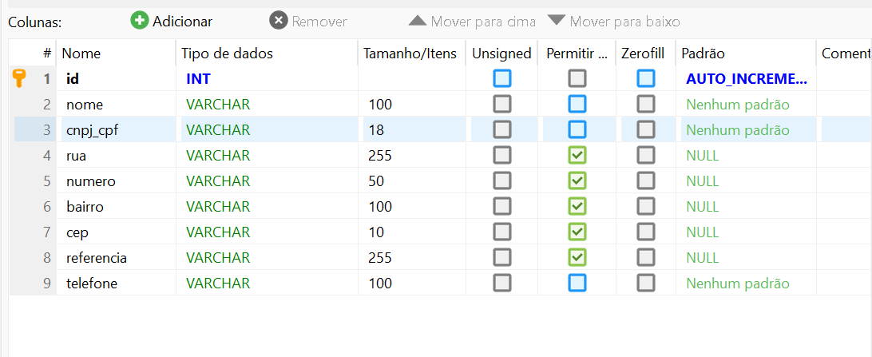

Tabela Compras
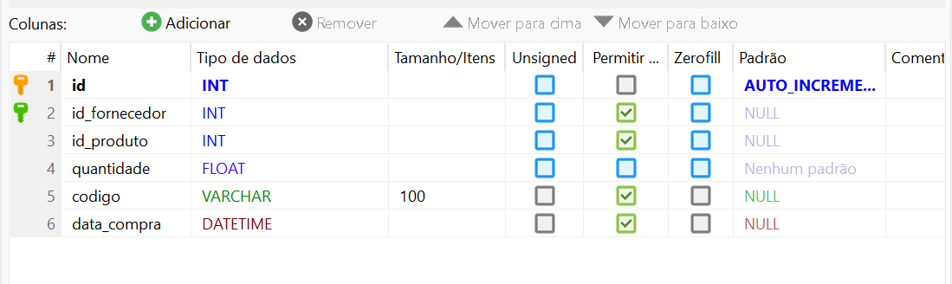

Tabela Fornecedores
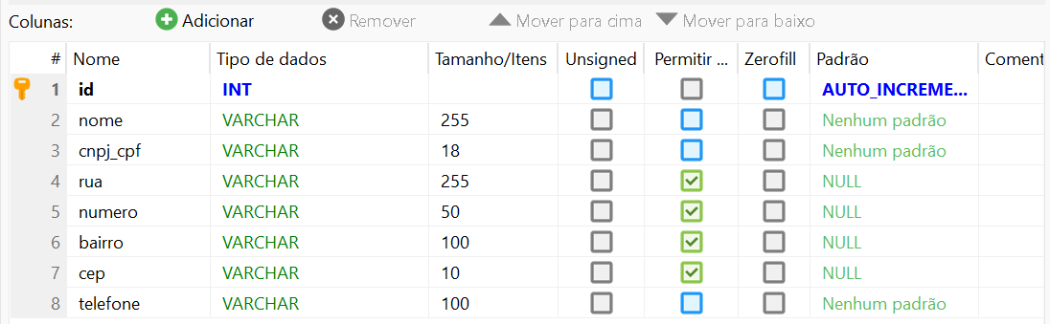
Tabela Pedidos
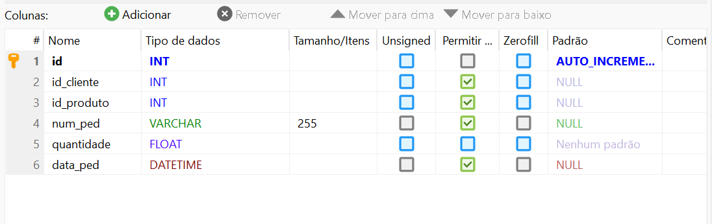
Tabela Produtos
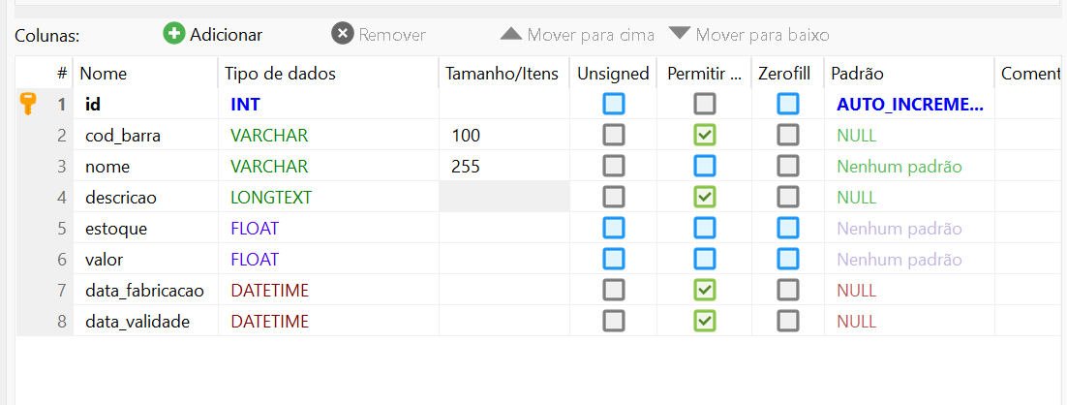

Também existem três tabelas de histórico:
tmp_historico_clientes,
tmp_historico_fornecedores
tmp_historico_produtos.

Colunas e tipos de dados:
As tabelas possuem colunas diferentes de acordo com as informações que precisam armazenar. Por exemplo, a tabela produtos possui campos relacionados ao nome, à descrição, ao estoque e ao valor dos produtos. Já a tabela compras possui campos para identificar o fornecedor, o produto, a quantidade comprada, o código e a data da compra.
Os tipos de dados definem quais informações podem ser guardadas em cada coluna, como números inteiros, textos, valores decimais e datas.
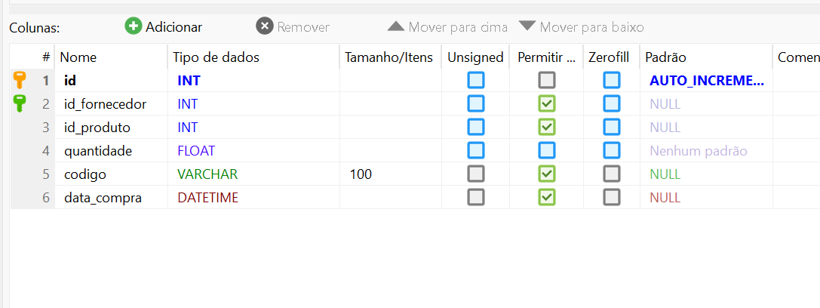
O que cada tabela armazena:
Cada tabela tem uma função dentro do sistema. As tabelas clientes e fornecedores guardam informações de cadastro, enquanto produtos armazena os dados dos itens disponíveis. A tabela compras registra a entrada de produtos, e a tabela pedidos guarda as informações dos pedidos realizados.
As tabelas de histórico servem para registrar informações anteriores de clientes, fornecedores e produtos quando seus dados são alterados.

Relacionamento entre as tabelas:
As tabelas se relacionam por meio de campos identificadores. Por exemplo, a tabela compras possui os campos id_fornecedor e id_produto, enquanto a tabela pedidos possui id_cliente e id_produto. Esses campos permitem identificar a quais fornecedores, clientes e produtos cada registro está relacionado.
No arquivo analisado, esses relacionamentos aparecem pelos campos utilizados nas consultas, mas não foram encontradas declarações de restrições FOREIGN KEY. Isso é um ponto que pode ser melhorado para reforçar a integridade dos dados.
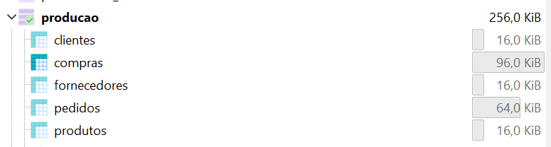

Stored procedures

Nome de Cada procedimento:
No banco de dados existem nove stored procedures:
- p_inserir_cliente
- p_inserir_compra
- p_inserir_fornecedor
- p_inserir_pedido
- p_inserir_produto
- sp_atualizar_estoque_valor
- sp_compras_por_fornecedor
- sp_consultar_historico_produto
- sp_registrar_compras
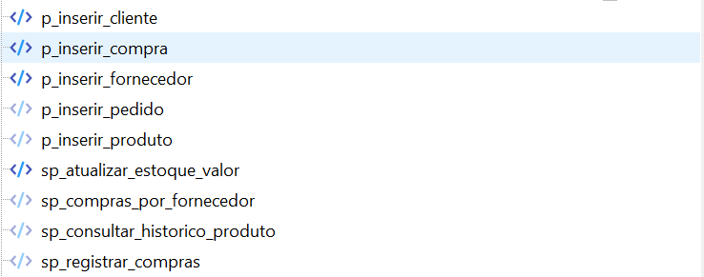
Objetivo:
As stored procedures têm como objetivo facilitar a execução de tarefas no banco de dados. Nesse projeto elas são utilizadas principalmente para cadastrar informações registrar compras e pedidos, atualizar dados de produtos e consultar informações específicas.
Como funciona:
Uma stored procedure é um conjunto de comandos SQL armazenado no banco de dados. Quando é chamada, ela executa os comandos definidos em sua programação, podendo receber informações como parâmetros para realizar a operação desejada.
Quais operações realiza:
Cada procedimento possui uma função específica. Os procedimentos p_inserir_cliente, p_inserir_fornecedor e p_inserir_produto realizam cadastros. Já p_inserir_compra, p_inserir_pedido e sp_registrar_compras são utilizados para registrar operações de compras e pedidos.
O procedimento sp_atualizar_estoque_valor permite atualizar informações de produtos. O sp_compras_por_fornecedor consulta compras de um fornecedor em determinado período, enquanto sp_consultar_historico_produto permite consultar o histórico de um produto.
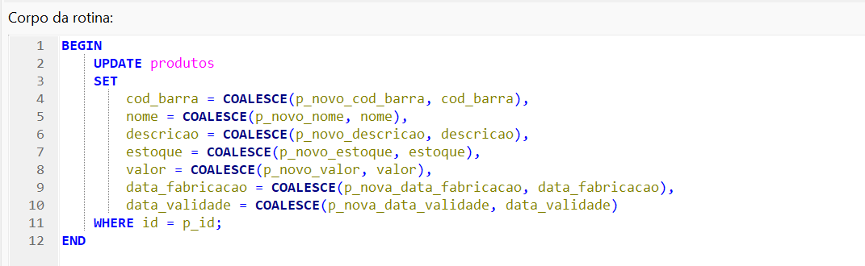

Views

Nome de Cada view:
Existem quatro views no banco de dados:
- view_fornecedores_com_mais_vendas
- view_pedidos_com_valor_maior_que_media
- view_produtos_mais_vendidos_no_ultimo_mes
- view_valor_total_vendas_por_cliente

Tabelas consultadas:
As views utilizam informações de tabelas como fornecedores, compras, pedidos, produtos e clientes. A combinação dessas informações permite gerar consultas mais completas sobre as operações do sistema.
Colunas e informações apresentadas:
A view view_fornecedores_com_mais_vendas apresenta fornecedores e a quantidade de registros de compras associados a eles. A view_pedidos_com_valor_maior_que_media mostra pedidos com valor calculado acima da média.
A view view_produtos_mais_vendidos_no_ultimo_mes apresenta produtos e a quantidade de pedidos encontrados no período definido pela consulta. Já a view_valor_total_vendas_por_cliente mostra o valor total calculado das vendas para cada cliente.

Finalidade da Consulta:
As views facilitam o acesso às informações sem precisar escrever toda a consulta SQL novamente. Elas ajudam a analisar os pedidos, acompanhar os produtos e consultar valores relacionados aos clientes e fornecedores.
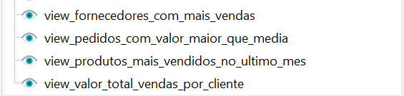

Triggers e conclusão

Nome de Cada trigger:
No banco existe cinco triggers:
- trg_atualiza_estoque_compras
- trg_atualiza_estoque_pedidos
- trg_clientes_alteracao
- trg_fornecedores_alteracao
- trg_produtos_alteracao
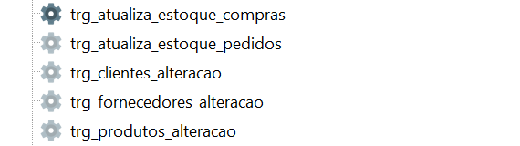

Evento que ativa a trigger:
A trigger trg_atualiza_estoque_compras é executada depois da inserção de uma compra. A trg_atualiza_estoque_pedidos é executada antes da inserção de um pedido.
As outras três triggers são ativadas antes de alterações nos dados de clientes, fornecedores e produtos.

Ação executada automaticamente:
Quando uma compra é registrada, a trigger correspondente soma a quantidade comprada ao estoque do produto. Quando um pedido é inserido, outra trigger subtrai a quantidade solicitada do estoque.
As triggers de histórico guardam os dados anteriores de clientes, fornecedores e produtos antes que suas informações sejam alteradas. Dessa forma, o sistema mantém registros de informações que foram modificadas.
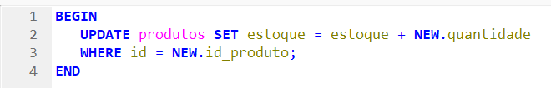

Importância dessas estruturas para o sistema:
As triggers ajudam a automatizar tarefas importantes, como a atualização do estoque e o armazenamento de históricos. Isso diminui a necessidade de executar essas operações manualmente e ajuda a manter as informações organizadas.

Conclusão
Com a criação desse banco de dados foi possível organizar informações de clientes, fornecedores, produtos, compras e pedidos em estruturas relacionadas. As tabelas armazenam os dados, as stored procedures facilitam a execução de operações as views simplificam consultas e as triggers automatizam algumas tarefas.
Durante a análise, também foram identificados pontos que podem ser revisados, como a declaração de chaves estrangeiras e alguns comandos SQL. No geral, o projeto permite aplicar na prática os conceitos estudados sobre criação e manipulação de bancos de dados.

